**PHÒNG GD & ĐT TX BUÔN HỒ**

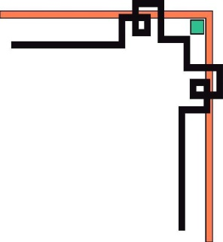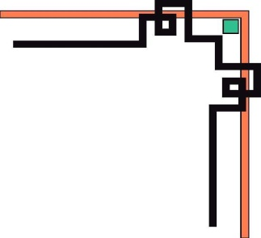

**TRƯỜNG TH NƠ TRANG LƠNG**

-----🖎🕮✍----

SÁNG KIẾN KINH NGHIỆM

**MỘT SỐ BIỆN PHÁP**

**NÂNG CAO CHẤT LƯỢNG CÔNG TÁC**

**SAO NHI ĐỒNG Ở TRƯỜNG TIỂU HỌC**

**NƠ TRANG LƠNG**

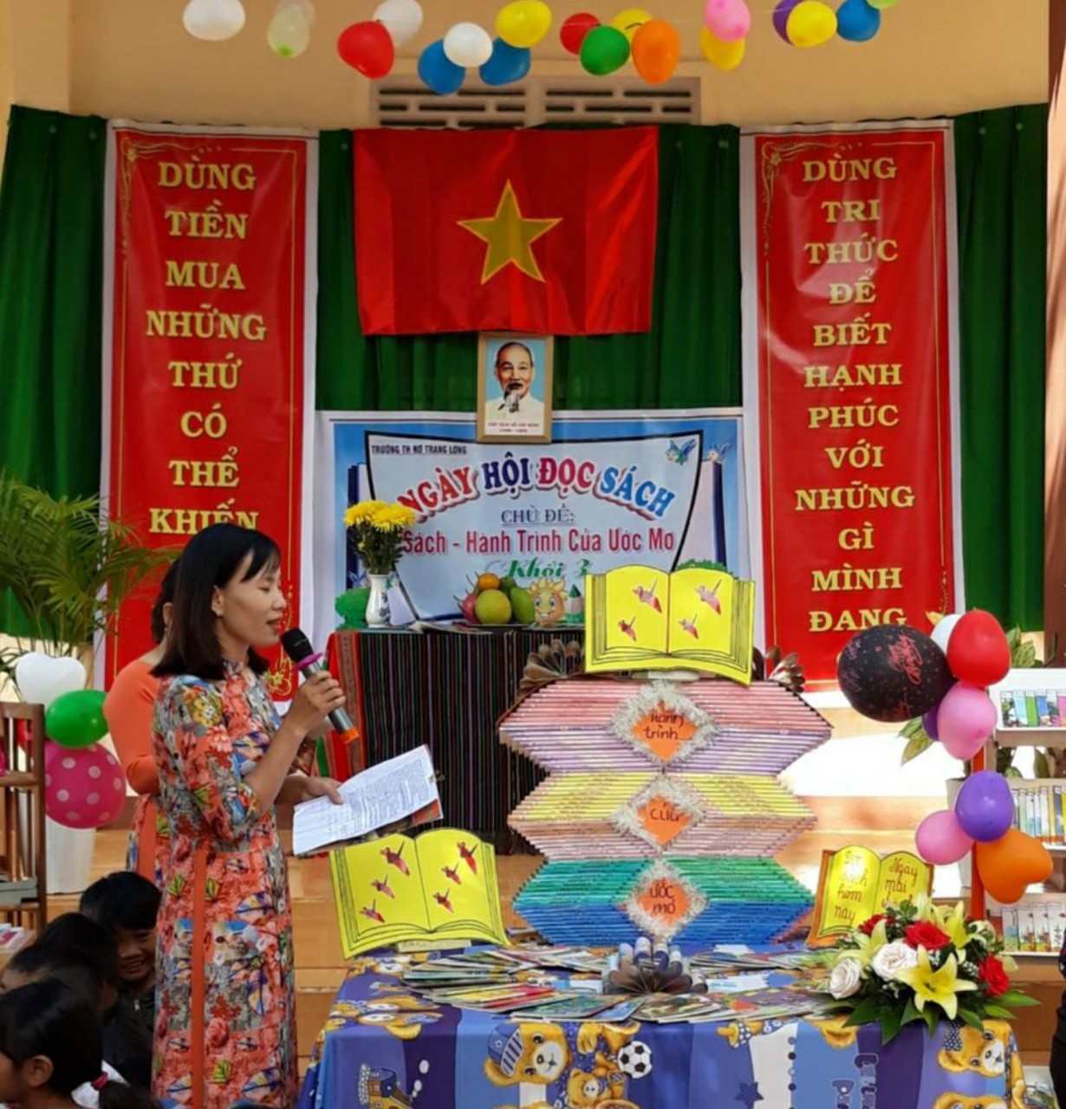

**Giáo viên : *Nguyễn Tiến Khuynh***

**PHÒNG GD & ĐT TX BUÔN HỒ**

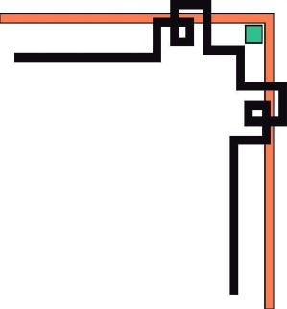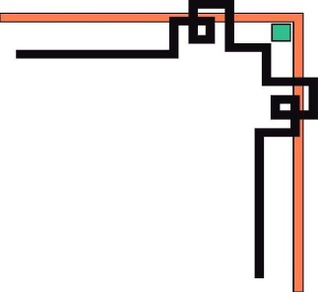

**TRƯỜNG TH NƠ TRANG LƠNG**

-----🖎🕮✍----

SÁNG KIẾN KINH NGHIỆM

**MỘT SỐ BIỆN PHÁP**

**NÂNG CAO CHẤT LƯỢNG CÔNG TÁC**

**SAO NHI ĐỒNG Ở TRƯỜNG TIỂU HỌC**

**NƠ TRANG LƠNG**

**Giáo viên : *Nguyễn Tiến Khuynh***

**I. PHẦN MỞ ĐẦU**

**1. Lý do chọn đề tài:**

Ngày nay, cả nhân loại đang bước vững chắc trong năm đầu của thế kỉ XXI, Thế kỉ của nền văn minh, trí tuệ. Còn nước ta đang đứng trước những thách thức gay go trong thời kì hội nhập. Thế giới đang tiến như vũ bão trên tất cả các lĩnh vực và đặc biệt là trong lĩnh vực khoa học và công nghệ. Còn nước ta đang bước những bước đầu tiên trong lĩnh vực công nghiệp hóa - hiện đại hóa đất nước. Đại hội Đảng lần thứ XIII đã khẳng định con đường đi lên CNXH của nước ta nêu ra phương hướng mục tiêu đến năm 2025 nước ta trở thành một nước công nghiệp. Muốn vậy phải đẩy mạnh sự nghiệp hiện đại hóa đất nước. "Tạo đột phá trong đổi mới căn bản, toàn diện giáo dục và đào tạo, phát triển nguồn nhân lực chất lượng cao, thu hút và trọng dụng nhân tài. Thúc đẩy nghiên cứu, chuyển giao, ứng dụng mạnh mẽ thành tựu của cuộc Cách mạng công nghiệp lần thứ tư vào mọi lĩnh vực của đời sống xã hội, chú trọng một số ngành, lĩnh vực trọng điểm, có tiềm năng, lợi thế để làm động lực cho tăng trưởng theo tinh thần bắt kịp, tiến cùng và vượt lên ở một số lĩnh vực so với khu vực và thế giới". Đổi mới Giáo dục - Đào tạo là “Đổi mới phương pháp dạy học ở tất cả các bậc học, cấp học áp dụng phương pháp giáo dục hiện đại để bồi dưỡng cho học sinh năng lực tư duy, sáng tạo, năng lực giải quyết vấn đề".

**2. Mục tiêu, nhiệm vụ của đề tài:**

Xuất phát từ mục tiêu giáo dục chung, hơn nữa thế kỉ qua, dưới sự lãnh đạo của Đảng, Bác Hồ kính yêu, sự dìu dắt của Đoàn Thanh niên cộng sản Hồ Chí Minh phong trào thiếu nhi cả nước phát triển mạnh. Đội thiếu niên tiền phong Hồ Chí Minh trở thành nơi hội tụ của thiếu nhi cả nước và không ngừng lớn mạnh, xứng đáng là lực lượng giáo dục tích cực trong và ngoài nhà trường, góp phần xây dựng một đất nước công nghiệp hóa – hiện đại hóa. Cùng với sự phát triển của đất nước, hoạt động của Đội thiếu niên tiền phong Hồ Chí Minh là con đường giáo dục không thể thiếu trong quá trình giáo dục trẻ em. Bởi vì mỗi trẻ trong quá trình giáo dục để phát triển trí tuệ, phẩm chất, năng lực đều phải bằng nhiều con đường, Bác của chúng ta đã từng nói: "Giáo dục trong nhà trường tốt đến mấy nhưng thiếu giáo dục trong gia đình và xã hội thì kết quả giáo dục cũng không hoàn thiện".

Mỗi môi trường đều có một phương pháp giáo dục riêng và đối với nhà trường ngoài việc giáo dục các em bằng kiến thức các môn học, các em còn được tham gia các hoạt động của Đội như hoạt động ngoài giờ lên lớp theo chủ điểm của tháng, thi văn nghệ vào các ngày lễ lớn, tham gia sinh hoạt Sao nhi đồng,... thông qua các hoạt động này giúp các em vận dụng những kiến thức đã học từ các môn học để rèn luyện mình và đặc biệt thông qua các hoạt động Đội, Sao giúp các em rèn kĩ năng giao tiếp, tự tin trước đông người, nói năng lưu loát, kĩ năng hoạt động giữa trẻ với trẻ.

Để nâng cao chất lựợng hoạt động Đội Thiếu niên tiền phong Hồ Chí Minh và đặc biệt là công tác phụ trách Sao nhi đồng trong các trường Tiểu học nhằm đưa hoạt động Đội ngày càng phát triển mạnh mẽ và đạt hiệu quả cao đáp ứng nhu cầu của đất nước. Là một Giáo viên Tổng phụ trách Đội tôi thiết nghĩ rằng: Để Sao nhi đồng hoạt động tốt thì phải có đội ngũ phụ trách Sao giỏi. Đây là vấn đề quan trọng và cần thiết trong công tác Sao nhi đồng trong trường Tiểu học.

Với những lí do trên, Tôi đã chọn đề tài: **"*Một số biện pháp nâng cao chất* *lượng công tác Sao nhi đồng ở trường Tiểu học Nơ Trang Lơng".***

**3. Đối tượng nghiên cứu:**

Học sinh lớp 1, 2, 3 Trường tiểu học Nơ Trang Lơng nói riêng và học sinh Tiểu học nói chung.

Các em học sinh phụ trách Sao lớp 4, 5 và các anh chị phụ trách các chi đội, phụ trách lớp nhi đồng.

**4. Giới hạn của đề tài:**

Nghiên cứu về "Nâng cao chất lượng trong công tác phụ trách Sao nhi đồng" ở trường Tiểu học Nơ Trang Lơng và đưa ra một số biện pháp để nâng cao chất lượng Phụ trách Sao nhi đồng trong việc tổ chức hoạt động của Sao cho bản thân và đồng nghiệp.

**5. Phương pháp nghiên cứu:**

a. Nhóm các phương pháp nghiên cứu lý thuyết:

Nghiên cứu các tài liệu văn bản có liên quan đến việc giáo dục thiếu niên, nhi đồng và các hoạt động công tác đội TNTP Hồ Chí Minh.

b. Nhóm các phương pháp nghiên cứu thực tiễn:

Phương pháp điều tra, Phương pháp phỏng vấn, Phương pháp quan sát, Phương pháp khảo sát thực tế thu thập số liệu Phương pháp thống kê xử lý số liệu thu được.

**II. PHẦN NỘI DUNG**

**1. Cơ sở lý luận:**

Đặc điểm các em ở lứa tuổi tiểu học đặc biệt là lớp nhi đồng (6 - 8 tuổi) các em rất thích các hoạt động vui chơi, giải trí. Chính vì vậy hoạt động Đội là nơi hội tụ của các em, thông qua hoạt động này các em sẽ được "chơi mà học", khả năng giao tiếp của các em được phát triển, các em sẽ tự tin, mạnh dạn hơn khi đứng trước đông người. Nhưng thực tế hiện nay ở một số trường Tiểu học nói chung và Trường Tiểu học Nơ Trang Lơng nói riêng, công tác phụ trách Sao chưa được thực sự quan tâm lắm nên chất lượng hoạt động chưa cao.

**2. Thực trạng vấn đề nghiên cứu:**

1. **Thuận lợi - khó khăn.**

Cơ sở vật chất thiếu thốn, nơi cho Đội tổ chức các buổi sinh hoạt không có, phương tiện như: loa đài và các vật dụng khác phục vụ cho hoạt động đội không có, kinh phí hỗ trợ cho Đội trong các ngày lễ để tổ chức các hoạt động quá ít,...

Ban giám hiệu nhà trường chưa có biện pháp đối với những giáo viên thường xuyên vắng trong các buổi sinh hoạt Đội.

**\* Đối với Đoàn thanh niên:**

Số lượng đoàn viên quá mỏng, đa số các đồng chí đều ở xa trường, việc tổ chức cho đoàn viên trong chi đoàn tham gia cùng Đội tổ chức các hoạt động của Đội và tham gia vào công tác phụ trách Sao còn hạn chế.

**\* Đối với Giáo viên phụ trách lớp:**

Chưa hiểu hết được tầm quan trọng của hoạt động Đội thiếu niên và công tác Sao nhi đồng, hơn thế nữa. Họ thấy hoạt động Đội và Sao không quan trọng bằng việc học văn hóa, một số giáo viên chưa thực sự nhiệt tình trong các hoạt động khác của nhà trường nên họ thờ ơ trong công tác Sao, công tác Đội là đương nhiên.

**\* Đối với phụ huynh:**

Một số gia đình chưa thực sự quan tâm đến con cái kể cả việc học cũng như các hoạt động khác, chính vì vậy việc tham gia các hoạt động của Đội, của Sao không thường xuyên.

**\* Đối với học sinh:**

Các em chưa ý thức được việc tham gia công tác Đội, Sao nhi đồng có ý nghĩa và tác dụng như thế nào. Học sinh trong trường phần đa là các em ở Buôn xa trường điều kiện gia đình lại khó khăn, Bố mẹ không quan tâm đến việc học tập của con cái nên điều kiện để các em tham gia các hoạt động là rất khó khăn.

**\* Kinh phí hoạt động:**

Với số lượng học sinh ít, thu quĩ Đội quá thấp, kinh phí nhà trường chi cho các hoạt động của Đội quá ít chính vì vậy việc tổ chức các hoạt động Đội, các hoạt động Sao nhi đồng có phần hạn chế.

1. **Thành công - hạn chế.**

Chính từ những lý do trên, bản thân là một giáo viên Tổng phụ trách Đội nên tôi đã trăn trở nhiều về công tác Đội và phong trào thiếu nhi cũng như công tác phụ trách Sao nhi đồng cho nên từ năm học 2020 - 2021 tôi đã tự đặt cho mình một câu hỏi: "Làm thế nào để công tác phụ trách Sao nhi đồng đạt được hiệu quả cao hơn?". Và bắt đầu từ năm học đó tôi đã mạnh dạn đưa ra một kế hoạch trình lên Cấp ủy, Ban giám hiệu nhà trường, Chi đoàn trường và phối hợp với giáo viên phụ trách chi đội lớp 4, 5; giáo viên phụ trách lớp nhi đồng về công tác phụ trách Sao như sau:

- Lựa chọn những em có học lực khá, giỏi, nhiệt tình, có năng khiếu và có điều kiện gia đình thuận lợi học từ lớp 4 và lớp 5 làm công tác phụ trách Sao nhi đồng.

- Mở lớp tập huấn về kỹ năng và nghiệp vụ công tác Phụ trách Sao cho các em vào đầu năm học (tháng 9, tháng 10).

- Phân công công việc cụ thể cho từng em về các sao mình phụ trách.

- Tổ chức mẫu các mô hình sinh hoạt sao cho mỗi khối lớp một buổi để các em phụ trách sao và giáo viên phụ trách lớp nhi đồng tham khảo.

- Giao nhiệm vụ cho giáo viên phụ trách lớp nhi đồng giúp đỡ đồng thời kết hợp với các em phụ trách sao tổ chức tốt các hoạt động theo chủ đề, chủ điểm của tháng và sinh hoạt đánh giá các hoạt động của sao hàng tuần, hàng tháng.

- Cuối học kì kết hợp với giáo viên phụ trách lớp nhi đồng đánh giá, xếp loại thi đua phụ trách sao.

1. **Mặt mạnh - mặt yếu.**

- Được sự quan tâm của chi ủy chi bộ, Ban giám hiệu, Chi đoàn trường cùng với sự nhiệt tình của giáo viên phụ trách chi đội, lớp nhi đồng đặc biệt có sự hăng say sinh hoạt của các em phụ trách sao và các emthiếu nhi các khối 1, 2, 3.

- Một số giáo viên còn biết ít tiếng dân tộc, mặt khác các em thiếu nhi chủ yếu sử dụng tiếng mẹ đẻ để giao tiếp cộng thêm kiến thức các em còn nhiều hạn chế.

1. **Các nguyên nhân, các yếu tố tác động…**

**\* Đối với giáo viên phụ trách lớp nhi đồng:**

- Đã có sự đầu tư cho công tác Đội và công tác phụ trách sao nhi đồng.

- Tham gia tương đối đầy đủ các buổi sinh hoạt của Liên đội.

- Thực hiện tương đối tốt việc phối hợp với giáo viên Tổng phụ trách để giúp các em tổ chức tốt các buổi sinh hoạt sao cuối tuần và các buổi sinh hoạt theo chủ đề của tháng.

- Soạn và chuẩn bị nội dung chương trình đầy đủ trước khi có kế hoạch tổ chức hoạt động của sao.

- Kiểm tra đôn đốc để các em chuẩn bị tốt cho một buổi sinh hoạt.

**\* Đối với các em phụ trách Sao:**

- Các em chấp hành tốt sự phân công của giáo viên Tổng phụ trách và Liên đội.

- Nhiệt tình chịu khó học hỏi.

**\* Đối với Sao nhi đồng:**

Vào đầu năm học, tôi thường xuyên sinh hoạt với các em đối với tất cả các lớp nhi đồng vào 15 phút đầu giờ và tổ chức sinh hoạt theo chủ đề của tháng 9, tháng 10, trò chuyện với các em.

1. **Phân tích, đánh giá các vấn đề về thực trang mà đề tài đã đặt ra.**

***Đầu năm học 2020 - 2021 các em được sinh hoạt cùng phụ trách sao thì kết quả khảo sát cho thấy:***

|  |  |  |  |  |  |  |
| --- | --- | --- | --- | --- | --- | --- |
| **Khối lớp** | **Số HS thích SH cùng PTS** | **%** | **Số HS hơi thích SH cùng PTS** | **%** | **Số HS không thích SH cùng PTS** | **%** |
| Khối 1  Khối 2  Khối 3 | 20/97 em  26/96 em  25/98 em | 20,6  27,1  25,5 | 18/97 em  20/96 em  24/98 em | 18,6  20,8  24,5 | 59/97 em  50/96 em  49/98 em | 60,8  52,1  50,0 |

- Số nhi đồng thích được sinh hoạt Sao là 71/291 em chiếm 24,4%.

- Số nhi đồng hơi thích sinh hoạt sao là 62/291 em chiếm 21,3%.

- Số nhi đồng không thích sinh hoạt sao là 158/291 em 54,3%.

- Học sinh càng ở lứa tuổi lớn thì yêu cầu người phụ trách càng phải có phương pháp linh hoạt, nội dung phong phú, đa dạng khi tổ chức hoạt động thì mới cuốn hút được các em.

- Các em phụ trách Sao chưa có kinh nghiệm.

- Kĩ năng phụ trách Sao còn hạn chế vì chưa được bồi dưỡng thường xuyên.

- Việc kiểm tra, đánh giá theo định kỳ 1tuần/1lần, tháng 4 lần để giúp các em bổ sung sữa chữa trong quá trình tổ chức chưa kịp thời.

- Chưa có khen, chê và đánh giá thi đua trong công tác Phụ trách sao.

- Giáo viên phụ trách lớp chưa thực sự đầu tư cho Hoạt động ngoài giờ lên lớp.

- Phương tiện để các em tổ chức các hoạt động chưa có.

- Cơ sở vật chất còn thiếu thốn rất nhiều.

Trên đây có thể nói là những nguyên nhân cơ bản làm ảnh hưởng đến chất lượng công tác hoạt động Đội thiếu niên nói chung và công tác phụ trách Sao nhi đồng nói riêng. Vì vậy, nếu khắc phục được nguyên nhân này sẽ có ý nghĩa hết sức quan trọng trong việc nâng cao chất lượng công tác Phụ trách Sao nhi đồng góp phần phát triển toàn diện nhân cách học sinh, thực hiện tốt mục tiêu đào tạo mà xã hội yêu cầu.

Bởi vậy, bản thân tôi đã rút kinh nghiệm và đưa ra một số giải pháp như sau:

1. Phối hợp với Ban giám hiệu nhà trường gắn tiêu chí hoạt động của Đội vào tiêu chí thi đua của nhà trường.

2. Có đầy đủ cơ sở vật chất, phương tiện phục vụ cho hoạt động Đội và Sao nhi đồng.

3. Giúp giáo viên chủ nhiệm lớp hiểu rõ hơn về nhiệm vụ của mình và nắm được tầm quan trọng của việc nâng cao chất lượng công tác phụ trách Sao nhi đồng.

4. Có kế hoạch phù hợp và thực hiện nghiêm túc công tác Phụ trách Sao.

5. Tổ chức mô hình mẫu ở tất cả các khối lớp.

6. Tổ chức lớp tập huấn cho đội ngũ Phụ trách Sao và giáo viên phụ trách lớp nhi đồng ngay từ đầu năm học.

7. Tổng phụ trách cần hướng dẫn cụ thể và luôn sát sao trong việc thực hiện các hoạt động của đội, của Sao nhi đồng.

8. Thường xuyên kiểm tra, đôn đốc để bồi dưỡng kĩ năng nghiệp vụ công tác phụ trách Sao.

9. Khen thưởng kịp thời và giải đáp những vướng mắc, lo âu để khích lệ tinh thần của các em.

10. Tổ chức thường kì (1 tháng 2 lần) cho Phụ trách Sao tham gia thảo luận, rút kinh nghiệm trong quá trình thực hiện công tác Phụ trách Sao.

11. Tổ chức sinh hoạt Sao 1 tuần 1 lần để đánh giá các hoạt động tuần trước và kế hoạch tuần sau.

12. Hướng dẫn các em vận dụng, thực hành sáng tạo các kĩ năng đã được tập huấn qua các lớp tập huấn tổ chức hoạt động Sao.

**3. Nội dung và hình thức của giải pháp:**

Từ các giải pháp trên. Tôi xin đưa ra một số biện pháp thực hiện nhằm nâng cao chất lượng trong công tác Phụ trách Sao nhi đồng như sau:

1. **Mục tiêu của giải pháp.**

- Cần chỉ đạo cho Chi đoàn cử Đoàn viên có năng lực về công tác Đội tham gia hỗ trợ cùng Phụ trách Sao.

- Tạo điều kiện cơ sở vật chất, kinh phí, phương tiện phục vụ cho hoạt động Đội nói chung và hoạt động của Sao nhi đồng nói riêng.

- Lồng ghép kế hoạch của Đội vào kế hoạch nhà trường và đưa vào tiêu chí đánh giá thi đua đối với cá nhân và tập thể lớp.

1. **Nội dung và cách thức thực hiện giải pháp.**

**\* Giải pháp 1:** Đối với tổng phụ trách Đội

- Có kế hoạch phù hợp và thực hiện nghiêm túc công tác Phụ trách Sao.

- Tổ chức mẫu các mô hình hoạt động Sao như sinh hoạt cuối tuần, sinh hoạt theo chủ đề chủ điểm,...ở tất cả các khối lớp cho các em phụ trách Sao và giáo viên phụ trách lớp tham khảo (Mỗi khối lớp chọn tổ chức điểm ở một lớp).

- Luôn sát sao, hướng dẫn và giúp đỡ cụ thể theo nội dung đã chuẩn bị của từng lớp.

- Thường xuyên kiểm tra, đôn đốc để có kế hoạch bồi dưỡng kĩ năng nghiệp vụ công tác Phụ trách Sao cho giáo viên phụ trách lớp và đội ngũ Phụ trách Sao 1lần/tháng.

- Phối hợp với nhà trường đưa vào tiêu chí đánh giá thi đua hàng tháng, kì, năm đối với giáo viên phụ trách, Phụ trách Sao và tập thể lớp.

- Khen thưởng kịp thời những em hoàn thành tốt nhiệm vụ được giao, ân cần giải đáp những vướng mắc và khích lệ tinh thần của các em.

**NỘI DUNG SINH HOẠT SAO THÁNG 10**

Chủ đề “Vệ sinh sạch sẽ”

* Bước 1: Ổn định tổ chức

PTS: Tập trung toàn Sao. Cho toàn Sao hát bài " Sao vui của em"

* Bước 2: Kiểm tra vệ sinh tay, quần áo. (Tuyên dương, nhắc nhở)

* Bước 3: Thực hiện theo chủ điểm: "Vệ sinh sạch sẽ"

PTS hỏi: Hàng ngày các em trực nhật lớp của mình như thế nào?

NĐ: Quét lớp, lau bảng…

PTS : Khi trực nhật lớp của mình sạch sẽ như vậy là các em cũng góp phần làm cho trường chúng ta sạch sẽ hơn rồi đấy! Giờ sinh hoạt sao hôm nay, chúng mình sẽ sinh hoạt Sao theo chủ điểm: "Vệ sinh sạch sẽ"

PTS: Khi trực nhật, các em quét lớp như thế nào?

NĐ: Quét trong gầm bàn, gầm ghế, quét mạng nhện và lau cửa sổ…

PTS: Để đảm bảo vệ sinh môi trường, khí quét, chúng ta phải làm như thế nào?

NĐ: Vẩy nước cho đỡ bụi lên bàn ghế

PTS: Khi thu dọn rác, chúng ta để ở đâu?

NĐ: Phải đổ vào thùng rác hoặc nơi quy định của nhà trường.

PTS: Khi ra chơi, để giữ cho Mái trường xanh- sạch- đẹp, chúng ta phải làm gì?

NĐ: Không được vứt rác ra sân trường, không được chơi trên bồn hoa, bẻ hoa, bẻ cây cảnh…

PTS: các em ạ! Mái trường Nơ Trang Lơng của chúng mình rất đẹp. Vì vậy, mỗi bạn học sinh chúng ta phải biết yêu quý và chăm sóc mái trường này để giữ cho mái trường luôn xanh - sạch - đẹp.

Bây giờ chị sẽ hướng dẫn các em hát bài hát: "Điều đó tùy thuộc hành động của bạn"

Tổ quốc Việt Nam xanh ngát  
 Có sạch, đẹp mãi được không?  
 Điều đó tùy thuộc hành động của bạn  
Chỉ thuộc vào bạn mà thôi

* Bước 4: Nhận xét giờ sinh hoạt

PTS: Tuyên dương, nhắc nhở

PTS: Dặn dò: Không phải chỉ ở trường chúng ta mới phải giữ mái trường xanh - sạch - đẹp mà các em phải giữ gìn vệ sinh chung ở nhà và cả những nơi công cộng. các em có đồng ý không?

* Bước 5: Đọc lời hứa nhi đồng

PTS: Bây giờ chúng mình hãy cùng đọc lời hứa Nhi đồng nhé

Vâng lời Bác Hồ dạy  
Em xin hứa sẵn sàng  
Là con ngoan trò giỏi  
Cháu Bác hồ kính yêu!

PTS: Giờ sinh hạt Sao đến đây là hết. Anh (chị) chào các em!

NĐ: đồng thanh hô: Chúng em chào anh (chị) ạ!

**NỘI DUNG SINH HOẠT SAO THÁNG 11**

Chủ đề **"Con ngoan"**

**I. MỤC TIÊU:**

Giáo dục các em lòng biết ơn, kính trọng Thầy cô giáo.

Biết và kể tên được một số bài hát, bài thơ, câu chuyện về chủ đề Thầy cô giáo và Nhà trường.

**II. CÁC BƯỚC THỰC HIỆN:**

**1. Ổn định tổ chức:**

**PTS:** Chị chào tất cả các em! (Chúng em chào chị ạ).

Hôm nay lớp chúng mình có vắng ai không? ( ....)

Chị mời bạn Sao trưởng báo cáo con số của Sao mình cho chị nào? (.......).

Cho cả lớp hát bài "Sao của em".

**2. Sơ kết hoạt động trong tuần:**

**PTS:** Bây giờ lần lượt từng Sao báo cáo hoạt động trong tuần của các bạn trong Sao cho chị nghe nào? (Các Sao trưởng báo cáo về học tập, nề nếp,....).

Cho Sao trưởng nêu lần lượt từng bạn về ưu, nhược điểm.

Phụ trách Sao khen những bạn đã thực hiện tốt và đạt được nhiều lời khen (cho các em vỗ tay), động viên những em còn vướng phải một vài khuyết điểm.

Chị mong sao từ tuần sau lớp của chúng mình ai cũng được nhiều lời khen để Thầy cô và cha mẹ vui lòng. Và tuần sau nếu bạn nào được nhiều điểm tốt chị sẽ thưởng quà, các bạn có thích không ạ?

**3. Sinh hoạt chủ đề:**

**PTS:** Các em biết không, ngày xưa ông cha có câu: "Không thầy đố mày làm nên". Thật vậy, nếu như mỗi chúng ta không có sự dạy dỗ của thầy cô giáo thì chắc rằng xã hội chúng ta sẽ không có được sự văn minh như ngày nay. Chính vì thế chúng ta không thể không biết ơn công lao mà thầy cô đã dạy dỗ chúng ta nên người.

Để biết ơn công lao của thầy cô giáo, bạn nào cho chị biết: Trong tháng 11 này có một ngày trọng đại và đáng ghi nhớ đó là ngày nào? (Ngày nhà giáo Việt Nam 20/11).

- Khi gặp thầy cô giáo chúng ta phaỉ làm gì? (Cho các em nêu ý kiến của mình sau đó chốt lại : Khi gặp thầy cô giáo chúng ta phải đứng nghiêm chào: Em chào thầy (cô) ạ ! ).

- Theo em thầy cô giáo có công lao gì đối với chúng ta? ( .........).

- Muốn đền đáp công ơn của thầy cô giáo chúng ta phải làm gì? (.......).

Các em nếu như chúng ta chăm ngoan, học giỏi, nghe lời thầy cô, cha mẹ và người lớn tức là chúng ta đã đền đáp công ơn thầy cô và cha mẹ rồi đấy. Vì vậy các em hãy hứa với chị rằng: Các em sẽ ngoan, học giỏi và nghe lời thầy cô, cha mẹ và người trên.

**\*Chia tổ thi đọc thơ (kể chuyện, múa hát,...) về thầy cô giáo:**

- Chia lớp thành 2 đội thi.

- Nêu cách thi: Mỗi đội chọn 3 bạn, mỗi bạn đọc một bài thơ về thầy cô giáo, nếu đội nào đọc hay, đúng chủ đề thì đội ấy thắng. Thời gian cho mỗi đội là 15 phút (có 5 phút suy nghĩ tìm bài).

- Cho 2 đội thi đọc thơ, cho các em trong các Sao nhận xét chéo nhau: Về đúng chủ đề, giọng đọc hay, diễn cảm.

- Khen đội thắng, động viên đội thua (Tặng 1 tràng pháo tay).

Cho các múa tập thể một bài "Những bông hoa những bài ca".

**\* Tổ chức trò chơi** : "***Ai nhanh hơn ".***

Chia lớp thành 2 đội chơi, phổ biến luật chơi: Thi viết tiếp sức các từ nói về thầy cô giáo và nhà trường. Mỗi đội xếp thành một hàng dọc (số người bằng nhau) và trong thời gian bằng nhau nếu đội nào viết được nhiều từ lên bảng thì đội ấy thắng.

Cho 2 đội thi.

Thưởng cho đội thắng, động viên đội thua.

**\* Cũng cố, dặn dò:**

**- C**ác em thân mến! Buổi sinh hoạt Sao của chúng ta đến đây đã hết rồi, kể từ tuần sau chị mong rằng tất cả các bạn trong lớp sẽ không ai vi phạm khuyết điểm dù chỉ là những lỗi nhỏ. Các bạn có nhất trí với chị không ạ?

- Nhấn mạnh lại nội dung chủ đề của tháng và chuẩn bị nội dung chủ đề tháng sau.

- Nhận xét buổi sinh hoạt.

- Nhi đồng hát bài "**Nhanh bước nhanh nhi đồng**" và đọc lời hứa nhi đồng:

"***Vâng lời Bác Hồ dạy***

***Em xin hứa sẵn sàng***

***Là con ngoan trò giỏi***

***Cháu Bác Hồ Chí Minh".***

**\* Giải pháp 2:** Đối với Đoàn thạnh niên

- Cử đoàn viên có năng lực về công tác Đoàn – Đội, hiểu về công tác Sao nhi đồng kết hợp với Tổng phụ trách Đội, các em phụ trách Sao để tổ chức tốt các hoạt động Sao nhi đồng.

**\* Giải pháp 3:** Đối với giáo viên phụ trách lớp

**-** Nắm và hiểu rõ hơn về nhiệm vụ của người giáo viên phụ trách lớp, tầm quan trọng của công tác phụ trách Sao nhi đồng trong nhà trường (Tổng phụ trách kết hợp với Ban giám hiệu nhà trừơng thông qua những qui định đối với giáo viên chủ nhiệm trong buổi đại hội Liên đội đầu năm, đồng thời thông qua tầm quan trọng của công tác phụ trách Sao để tất cả Giáo viên hiểu rõ hơn).

- Xem tiết hoạt động ngoài giờ lên lớp như một tiết dạy chính khóa.

- Vạch kế hoạch, thiết kế hoạt động cho lớp và hướng dẫn cho phụ trách Sao tổ chức đồng thời phải nhận xét, đánh giá và góp ý những điểm mạnh, điểm yếu sau buổi hoạt động để các em kịp thời rút kinh nghiệm cho buổi hoạt động sau.

**\* Giải pháp 4:** Đối với phụ trách Sao

- Tham gia đầy đủ các buổi họp phụ trách Sao, thảo luận, trao đổi, rút kinh nghiệm trong quá trình thực hiện.

- Nắm vững chương trình "Rèn luyện đội viên".

- Vận dụng sáng tạo các kĩ năng đã được tham gia tập huấn trong các lớp tập huấn do Liên đội cũng như Dự án tầm nhìn tổ chức vào tổ chức các hoạt động sinh hoạt Sao.

**\* Giải pháp 5:** Đối với phụ huynh

- Ngay từ cuộc họp phụ huynh đầu năm, Tôi đã mạnh dạn đưa ra ý kiến của mình về công tác Đội, Sao nhi đồng trong nhà trường để các bậc phụ huynh thấy được tác dụng, ý nghĩa của việc tham gia hoạt động Đội và đặc biệt là tham gia trong công tác phụ trách Sao, sinh hoạt Sao nhi đồng là quan trọng giúp ích cho các em trong giao tiếp, tự tin khi các em đứng trước đông người, bổ sung kiến thức các môn học chính khóa cho các em trong sinh hoạt Sao, Đội ...

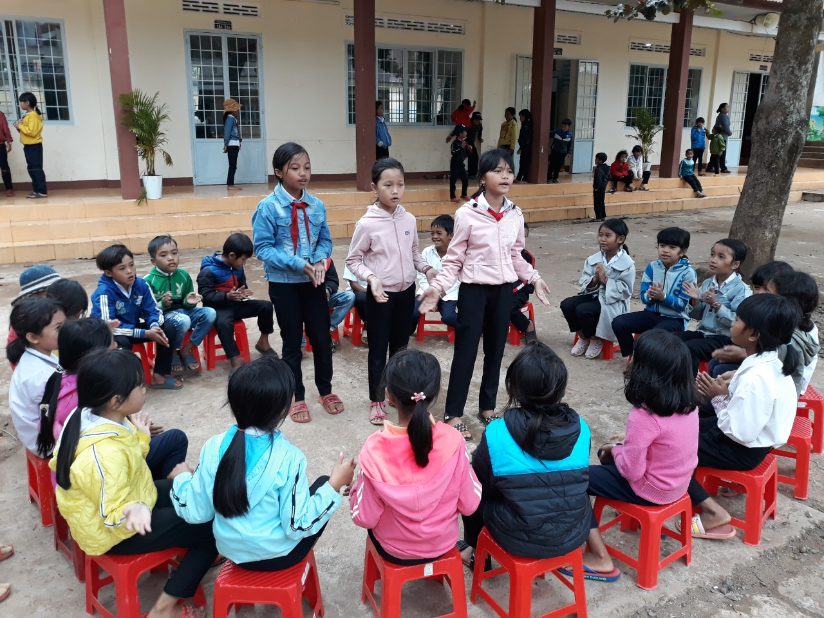

**Sinh hoạt sao**

1. **Mối quan hệ giữa các giải pháp, biện pháp.**

Trong các ngày lễ lớn trong năm học, tôi đã phối kết hợp với Đoàn thạnh niên, giáo viên phụ trách lớp, phụ trách Sao và phụ huynh tập luyện cho học sinh các cuộc thi như thi vẽ tranh chủ đề “An toàn giao thông”, thi “Thi thiếu nhi vui khỏe năm 2021”, tập các tiết mục văn nghệ, các môn thể thao,....

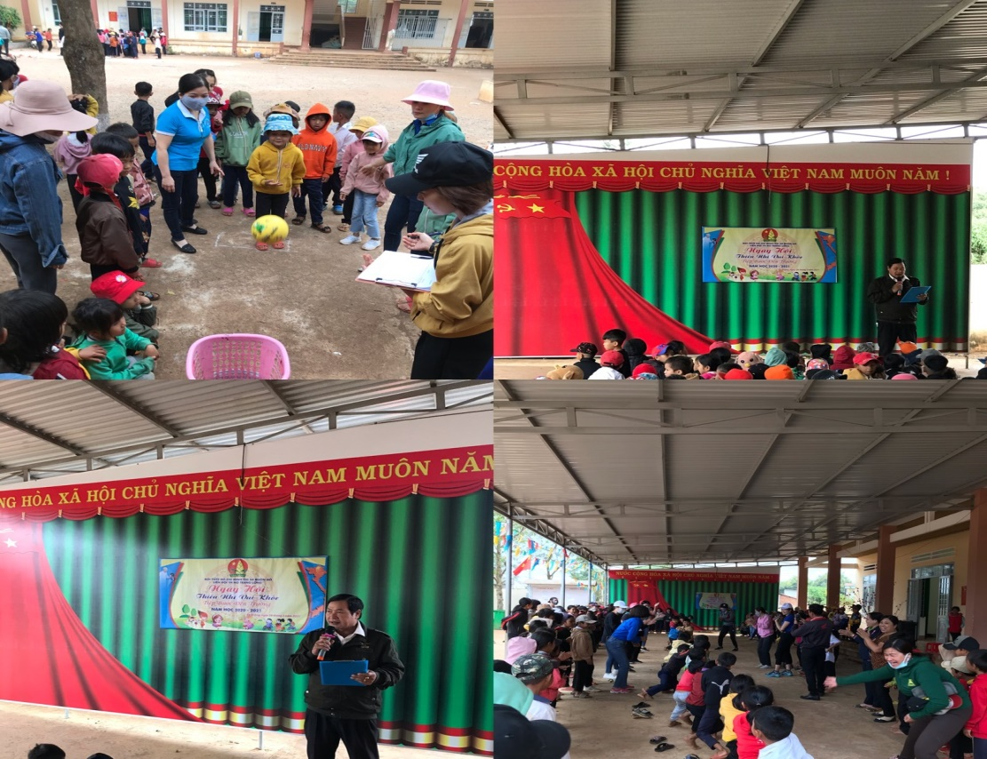

**Hội thi thiếu nhi vui khỏe**

Giáo viên tổng phụ trách Đội cần tham mưu tốt và kịp thời với Chi ủy, Ban giám hiệu nhà trường đồng thời lien hệ mật thiết và chặt chẽ với Đoàn thanh niên, giáo viên phụ trách lớp, phụ trách Sao và phụ huynh học sinh để mọi hoạt động trong công tác Đội và phong trào Thiếu nhi đạt kết quả cao.

1. **Kết quả khảo nghiệm, giá trị khoa học của vấn đề nghiên cứu, phạm vi và hiệu quả ứng dụng.**

***\*Sau khi nghiên cứu và đưa ra những biện pháp thực hiện (như đã nêu) và thực nghiệm***, ***đầu học kỳ II năm học 2020 - 2021, khảo sát kết quả đạt được như sau:***

|  |  |  |  |  |  |  |
| --- | --- | --- | --- | --- | --- | --- |
| **Khối lớp** | **Số HS thích**  **SH cùng PTS** | **%** | **Số HS hơi thích SH cùng PTS** | **%** | **Số HS**  **không thích**  **SH cùng PTS** | **%** |
| Khối 1  Khối 2  Khối 3 | 78/97em  88/96 em  89/98 em | 80,4  91,6  90,8 | 19/97 em  8/96 em  9/98 em | 19,6  8,4  9,2 | 0 em  0 em  0 em | 0  0  0 |

**\* Nhận xét**

Việc sử dụng các biện pháp nâng cao chất lượng công tác phụ trách Sao nhi đồng đã nâng chất lượng hoạt động Sao lên rõ rệt. Số học sinh thích sinh hoạt cùng phụ trách Sao tăng lên, không còn học sinh không thích sinh hoạt cùng phụ trách Sao.

Cụ thể:

+ Khối lớp 1: 80,4% số học sinh thích sinh hoạt cùng anh chị phụ trách Sao còn em hơi thích sinh hoạt cùng phụ trách Sao chiếm 19,6%.

+ Khối lớp 2: Số học sinh thích sinh họat cùng phụ trách Sao tăng lên là 91,6% em nhưng chỉ còn 8,4% em hơi thích sinh hoạt cùng phụ trách Sao.

+ Khối lớp 3: 90,8% số học sinh thích sinh hoạt cùng anh chị phụ trách Sao còn em hơi thích sinh hoạt cùng phụ trách Sao chiếm 9,2%.

**Kết quả thu được:**

Qua kết quả nghiên cứu và thực hiện tôi thấy rằng: Để có được chất lượng hoạt động Sao và đặc biệt là công tác phụ trách Sao được nâng lên rõ rệt, cần phải có sự phối hợp giữa các tổ chức trong và ngoài nhà trường (Chi bộ nhà trường, Công đoàn nhà trường, Đoàn thanh niên, Cha mẹ học sinh,...)

Tổng phụ trách, giáo viên phụ trách lớp nhi đồng phải thực sự nhiệt huyết với công việc mà mình được giao, linh hoạt sáng tạo trong việc tổ chức các hoạt động.

Các em phụ trách Sao phải là những em có năng khiếu, nhiệt tình tự nguyện thực hiện nhiệm vụ phụ trách Sao như một công việc chính của mình, tự giác học hỏi, tìm tòi, sáng tạo để có được phương pháp, hình thức tổ chức cho Sao của mình phụ trách một cách hiệu quả nhất.

* Qua tâm sự với giáo viên phụ trách lớp nhi đồng, tôi được biết: Các em phụ trách Sao đã có sự thi đua trong công tác phụ trách Sao, yêu thích hoạt động mà mình đang tham gia, tạo sự gần gũi và quí mến giữa phụ trách Sao và Sao nhi đồng.

Các em nhi đồng rất thích và mong muốn được sinh hoạt Sao nhiều hơn nữa để các em có cơ hội giao lưu, múa hát, chơi trò chơi và được tâm sự cùng các anh chị phụ trách,...Đây chính là những ưu điểm có tác dụng rất lớn trong việc hình thành và phát triển nhân cách cho các em. Trong sinh hoạt, vui chơi đã tạo cho các em sự đoàn kết, sự phấn đấu để đạt được những thành tích mà mình mong muốn.

Qua kinh nghiệm này bản thân tôi thấy được, mình cùng đồng nghiệp cần phải có một cách nhìn mới trong quá trình tổ chức các hoạt động của Sao để ngày một nâng cao hơn nữa chất lựơng công tác Sao nhi đồng trong các nhà trường Tiểu học.

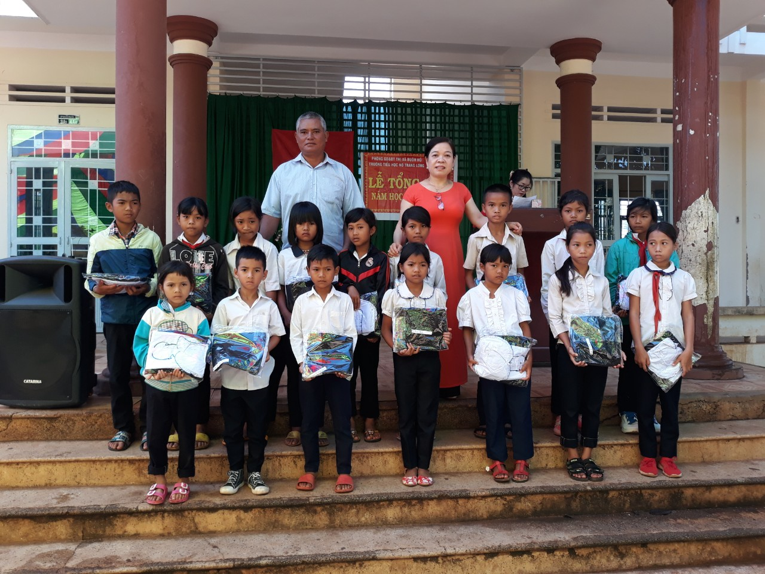

**Liên đội tặng quà cho học sinh nghèo**

**III. PHẦN KẾT LUẬN – KIẾN NGHỊ**

**1. Kết luận:**

Công tác Sao nhi đồng trong các trường Tiểu học hiện nay đang là một vấn đề cần quan tâm trong công tác đội và phong trào thiếu nhi. Sáng kiến đã nêu lên thực trạng của việc nâng cao công tác phụ trách Sao và việc áp dụng thực hiện các biện pháp đổi mới nhằm nâng cao chất lượng công tác phụ trách Sao ở Trường Tiểu hoc Nơ Trang Lơng.

**2. Kiến nghị:**

- Đối với nhà trường cầntạo điều kiện về cơ sở vật chất, phòng cho học sinh sinh hoạt Đội, Sao nhi đồng.

- Tăngthêm hỗ trợkinh phí cho hoạt động Đội thiếu niên trong nhà trường trong các ngày lễ lớn, tổng kết thi đua cuối năm.

- Do thời gian kinh nghiệm bản thân còn hạn chế nên đề tài không tránh khỏi những thiếu sót. Rất mong hội đồng khoa học và các đồng nghiệp đóng góp ý kiến để đề tài hoàn thiện hơn.

Xin chân thành cảm ơn!

*Buôn Hồ, ngày 20 tháng 03 năm 2022*

Người viết

**Nguyễn Tiến Khuynh**

**TÀI LIỆU THAM KHẢO**

* Điều lệ Đội TNTP hồ Chí Minh – NXB Kim Đồng
* Sổ tay Đội viên - NXB Kim Đồng
* Sổ tay Nhi đồng – NXB Kim Đồng
* Sách Kể chuyện Bác Hồ - NXB Lao Động
* Trang web [www.thieunhivietnam.vn](http://www.thieunhivietnam.vn) của Hội Đồng Đội Trung Ương

**MỤC LỤC**

|  |  |  |
| --- | --- | --- |
|  | Danh mục | Trang |
| I  1  2  3  4  5  II  1  2  3  III  1  2 | **PHẦN MỞ ĐẦU**  Lý do chọn đề tài  Mục tiêu, nhiệm vụ của đề tài  Đối tượng nghiên cứu  Giới hạn của đề tài  Phương pháp nghiên cứu  **PHẦN NỘI DUNG**  Cơ sở lý luận  Thực trạng vấn đề nghiên cứu  Nội dung và hình thức của giải pháp, biện pháp  **PHẦN KẾT LUẬN - KIẾN NGHỊ**  Kết luận  Kiến nghị | 3  3  3  4  4  4  5  5  5  8  17  17  17 |

**KẾT QUẢ ĐÁNH GIÁ CỦA HỘI ĐỒNG KHOA HỌC NHÀ TRƯƠNG**

..............................................................................................................................................................................................................................................................................................................................................................................................................................................................................................................................................................................................................................................................................................................................................................................................................................................................................................................................................

**KẾT QUẢ ĐÁNH GIÁ CỦA HỘI ĐỒNG KHOA HỌC CẤP THỊ XÃ**

..............................................................................................................................................................................................................................................................................................................................................................................................................................................................................................................................................................................................................................................................................................................................................................................................................................................................................................................................................